StreetFighter felhasználói dokumentáció

1. Main Menu

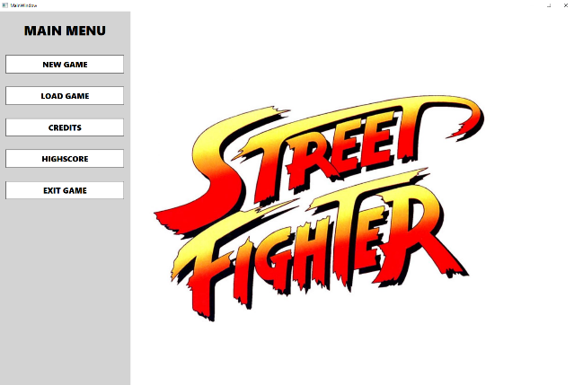

Az alkalmazás elindítása után a fenti ablak fogadja a felhasználót.

1. Exit Game gomb

Erre a gombra kattintva az alkalmazás bezáródik.

1. Credits

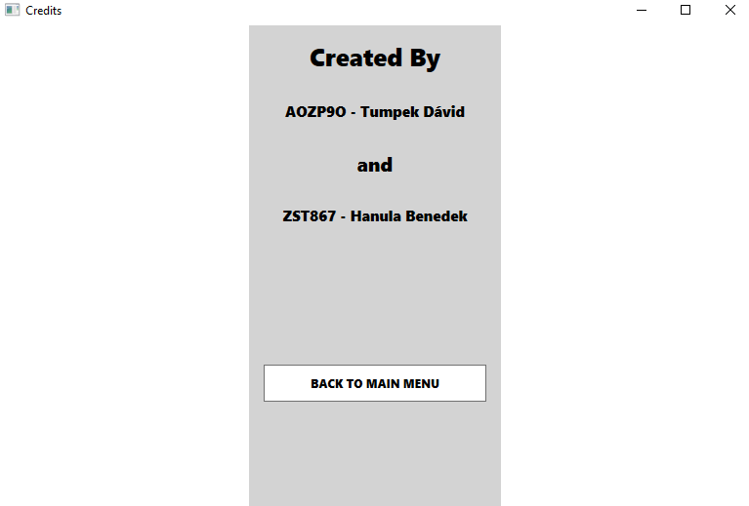

Erre a gombra kattintva egy új ablak nyílik meg a két fejlesztő nevével és neptun kódjával. A BACK TO MAIN MENU gombbal visszatérhetünk a main menu-höz.

1. Highscore

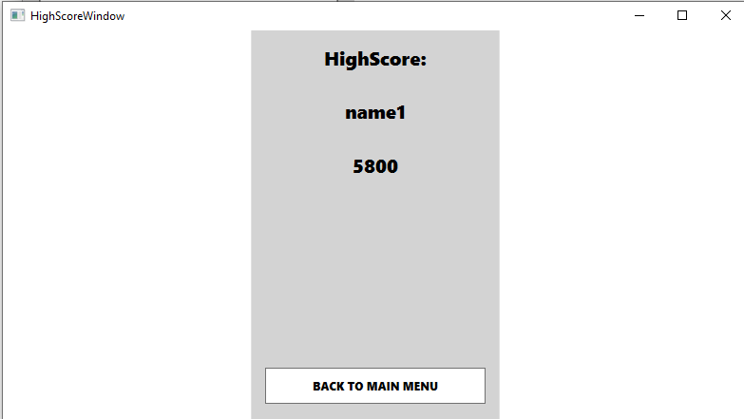

Erre a gombra kattintva egy új ablak nyílik meg, a legtöbb pontot gyűjtő játékos nevével.

1. Load Game

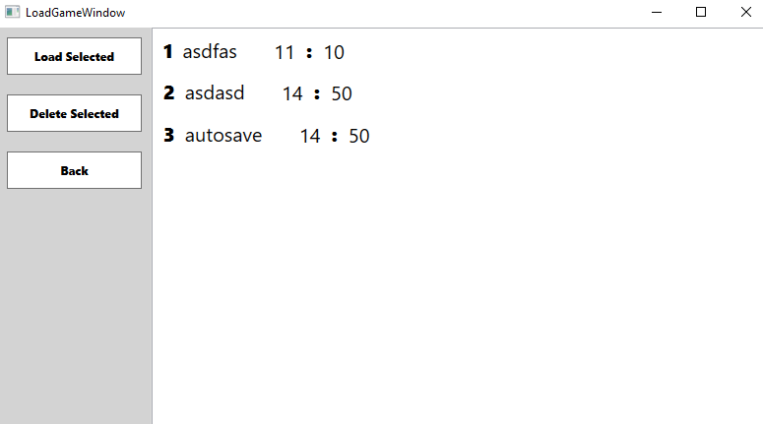

Erre a gombra kattintva egy új ablak nyílik meg a mentett játékok listájával (név és mentés ideje). Kiválasztva egy elemet törölhetjük a listáról, vagy tovább játszhatunk vele.

1. New Game

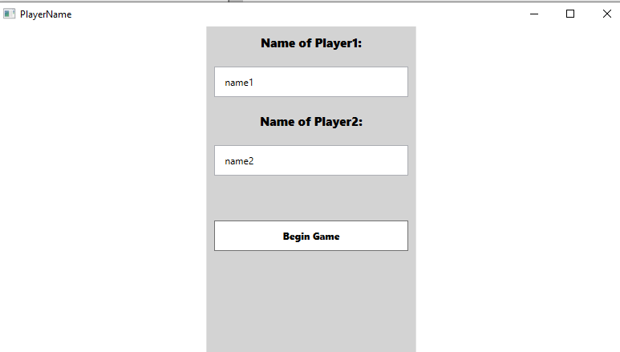

Erre a gombra kattintva egy új ablak nyílik meg ahol megadhatjuk a játékosok neveit.

1. Game Window

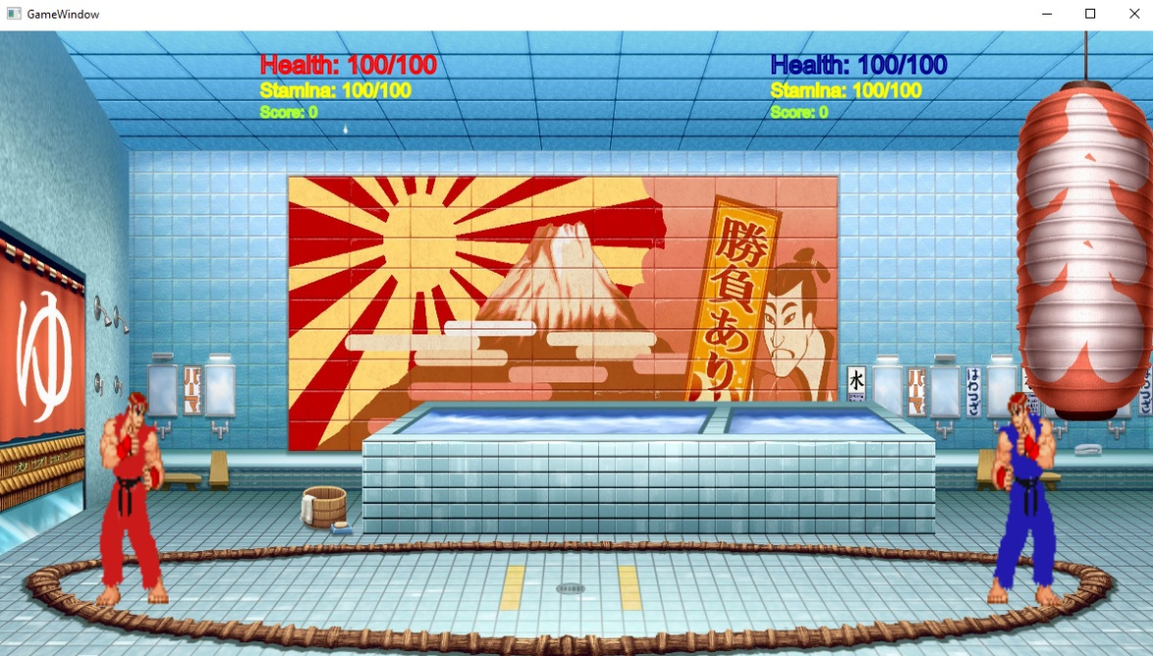

A játék során két karakter küzd egymással. Az egyik játékos az egyik karaktert irányítja, a másik a másikat az alábbiak szerint:

* Irányítás:
  + 1. Játékos (kék):
    - Mozgás:
      * balra => “a”
      * jobbra => “d”
      * ugrás felfelé => “w”
      * ugrás balra/jobbra => “w” + “a”/”d” (ha egy karakter átugrik a másik feje felett, akkor megfordul mindkettő)
    - Harc (bármelyik mozdulat kivitelezhető ugrás közben):
      * rúgás => “q”
      * ütés => ”e”
  + 2. Játékos (piros):
    - Mozgás:
      * balra => “←”
      * jobbra => “→”
      * ugrás felfelé => “↑”
      * ugrás balra/jobbra => “↑” + “←”/”→” (ha egy karakter átugrik a másik feje felett, akkor megfordul mindkettő)
    - Harc (bármelyik mozdulat kivitelezhető ugrás közben):
      * rúgás => “i”
      * ütés => ”o”
  + Játék elmentése => ”esc”

1. Játék célja: két karakter harcol egymással (minkettőt felhasználó irányítja), cél az ellenfél életének nullára csökkentése, mielőtt ez megtörténne a saját karakterünkkel
2. Pontozás: minden bevitt támadás pontot ér a támadó életétől függően (minél több élete van, annál több)
3. Stamina: minden támadásnak stamina cost-ja van. Ha egy karakter staminája túl alacsony egy adott mozdulathoz, a karakter nem csinál semmit. A stamina regenerálódik, ha a karakter éppen nem támad
4. Játék elmentése

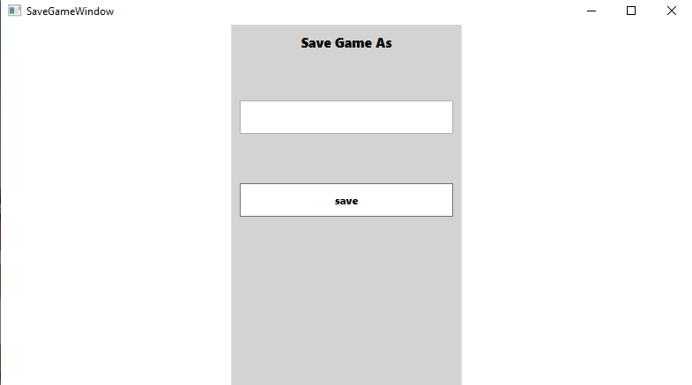

Az esc-et lenyomva játék közben a játék lefagy és felugrik a save game ablak. Itt megadva a mentés nevét, elmenthetjük a játék jelenlegi állását, hogy később onnan folytathassuk.

1. A játék vége

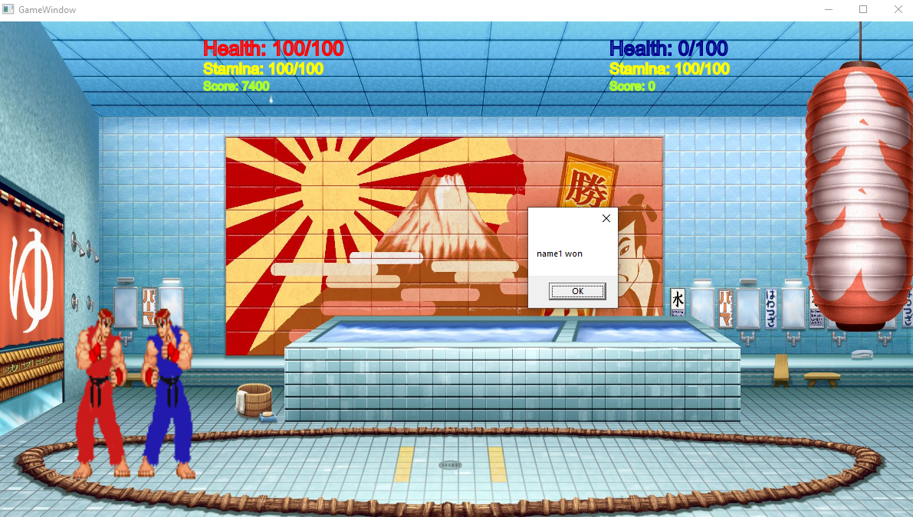

Ha az egyik játékos karakterének elfogy az élete, felugrik egy ablak a győztes karakter nevével és a játékablak bezáródik.